
Instytut Informatyki
Wydział Nauk Ścisłych i Technicznych
Uniwersytet Rzeszowski

Przedmiot:
Hurtownie danych

Dokumentacja projektu:
Hurtowania danych klubu fitness

Wykonał:
Dawid Sudol
Informatyka

Prowadzący: mgr inż. Adam Szczur

Rzeszów 2025

Spis treści
1. Wprowadzenie 3
1.1. Cel projektu 3
1.2. Zakres projektu 3
1.3. Wykorzystane technologie 3
2. Opis hurtowni danych 3
3. Model danych (ERD) 3
4. Implementacja hurtowni w PostgreSQL 4
5. Źródła i ładowanie danych 4
6. Aplikacja desktopowa – opis techniczny 4
7. Instrukcja użytkownika 4
8. Przykładowe zapytania 5
9. Podsumowanie i możliwe rozwinięcia 5
10. Załączniki 5

Wprowadzenie

Cel projektu
Opis słowny, np.
Głównym celem projektu jest zaprojektowanie i implementacja hurtowni danych oraz utworzenie w pełni funkcjonalnej aplikacji do … System usprawni proces ... Jego zastosowanie umożliwi …
Głównym celem projektu jest zaprojektowanie i implementacja wielowymiarowej hurtowni danych dla sieci klubów fitness oraz przygotowanie w pełni funkcjonalnej aplikacji analitycznej w trybie desktopowym. System usprawnia monitorowanie frekwencji, uczestnictwa w zajęciach oraz przepływów finansowych, umożliwiając generowanie raportów i wizualizacji wspierających decyzje zarządcze.

Zakres projektu
Należy jasno określić, co obejmuje projekt oraz jakie aspekty będą omawiane w dokumentacji (projekt modelu danych, implementacja w PostgreSQL, zasilenie danymi, aplikacja desktopowa do wykonywania zapytań). Należy również wskazać, że projekt dotyczy aplikacji desktopowej, oraz wymienić jej główne funkcjonalności.
Np. Projekt obejmuje utworzenie aplikacji desktopowej do … W ramach projektu zostaną zaimplementowane moduły: xxx, yyy, ... Aplikacja umożliwi …

Projekt obejmuje:
- zaprojektowanie modelu hurtowni danych w schemacie konstelacji (Galaxy Schema)
- implementację struktury bazy w PostgreSQL
- zasilenie hurtowni danymi (ETL) na podstawie CSV oraz generatora danych
- wykonanie aplikacji desktopowej (Streamlit uruchamiany w oknie pywebview) umożliwiającej:
  - wykonywanie zapytań analitycznych i operacji OLAP (slicing/dicing, drill-down, pivot/rotation)
  - prezentację wyników w formie tabel i wykresów
  - realizację operacji zapisu („transakcje”) – dodanie klienta i rejestracja wejścia
  - uruchomienie ETL z poziomu interfejsu (administracja).

Wykorzystane technologie
Należy jasno określić technologie, np.:
- PostgreSQL – silnik bazy danych,
- Python – generowanie danych / aplikacja,
- Faker – generowanie danych testowych,
- biblioteka GUI (np. Tkinter / PyQt)
oraz krótko je scharakteryzować.

PostgreSQL – relacyjny silnik bazy danych dla hurtowni (schemat fitness_dw).
Python – język implementacji warstwy ETL i aplikacji.
SQLAlchemy – warstwa dostępu do danych (sesja DB) używana w backendzie i aplikacji.
Streamlit – interfejs analityczny (dashboard) w app.py.
Plotly – wizualizacje wykresów.
Faker – generator realistycznych danych testowych (ETL).
pywebview – uruchomienie Streamlit w trybie desktopowym (run_desktop.py).

Opis hurtowni danych
Należy zamieścić:
- Krótkie wyjaśnienie, czym jest hurtownia danych w kontekście projektu
- Zastosowany schemat hurtowni (np. gwiazda / płatek śniegu / konstelacja)
- Opis obszaru analitycznego (np. sprzedaż, zamówienia, klienci)
- Przeznaczenie hurtowni (jakie analizy umożliwia), np.:
  - analiza trendów,
  - porównania okresów,
  - agregacje danych

Hurtownia danych w projekcie stanowi spójne repozytorium danych analitycznych dla klubu fitness. Dane operacyjne (np. wejścia, uczestnictwo w zajęciach, płatności) zostały ustrukturyzowane w modelu umożliwiającym szybkie agregacje, porównania okresów oraz analizy przekrojowe. Zastosowano schemat konstelacji (Galaxy Schema): trzy tabele faktów współdzielą wymiary (czas, klient, sala), co pozwala na porównywanie obszarów analitycznych w jednolitym modelu.
Obszary analityczne:
- Frekwencja – liczba wejść i czas pobytu klientów
- Zajęcia grupowe – liczba sesji, oceny, liczba uczestników
- Finanse – przychody i metody płatności
Przykładowe analizy możliwe dzięki hurtowni:
- trendy czasowe (miesiące/dni), porównania okresów i sumy częściowe
- segmentacje i przekroje (płeć, sale, specjalizacje)
- agregacje wielowymiarowe (ROLLUP, CUBE, GROUPING SETS).

Model danych (ERD)
Należy zamieścić:
- Diagram ERD hurtowni danych
- Informację o zastosowanym schemacie (gwiazda / płatek śniegu / konstelacja)
- Opis:
  - tabeli faktów (co mierzy, jakie miary),
  - tabel wymiarów (jakie cechy opisowe)
- Rodzaje relacji pomiędzy tabelami
- Zastosowane klucze:
  - klucze główne,
  - klucze obce

  - Zastosowany schemat W projekcie zastosowano konstelację z:
  - 3 tabelami faktów: wejscia, uczestnictwo_zajec, platnosci
  - 7 tabelami wymiarów: daty, klienci, sale, trenerzy, zajecia, adresy, specjalizacje
  - Diagram ERD Pliki ERD:
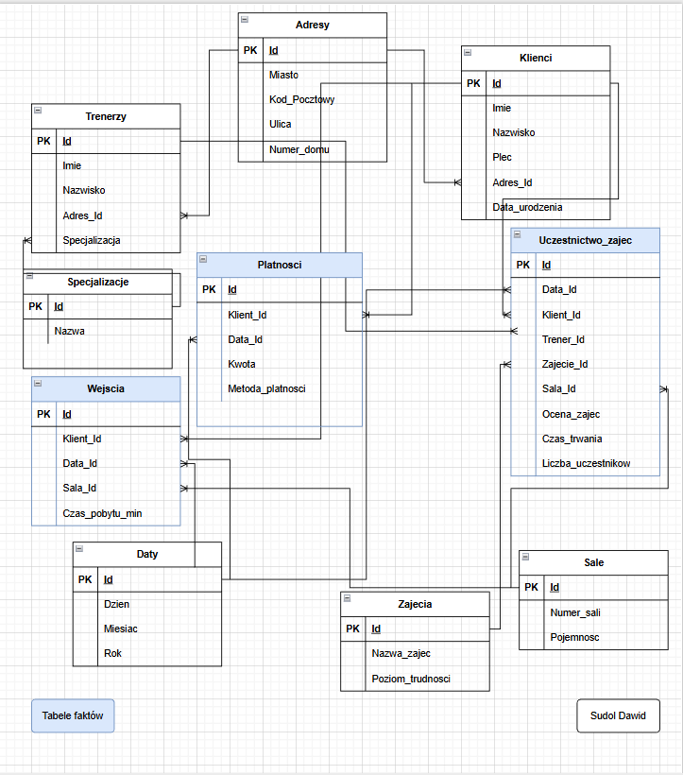

  - Opis tabel (miary i cechy opisowe)
Tabele faktów:
fitness_dw.wejscia
- opis: rejestruje wejścia klientów do klubu
- miary: czas_pobytu_min
- relacje (FK): klient_id → klienci, data_id → daty, sala_id → sale
fitness_dw.uczestnictwo_zajec
- opis: śledzi uczestnictwo w zajęciach
- miary: ocena_zajec, czas_trwania, liczba_uczestnikow
- relacje (FK): data_id, klient_id, trener_id, zajecie_id, sala_id
fitness_dw.platnosci
      - opis: rejestruje zdarzenia finansowe
      - miary: kwota
      - cechy: metoda_platnosci
      - relacje (FK): klient_id, data_id
Wymiary (wybrane cechy):
      - daty: dzien, miesiac, rok, data_pelna, dzien_tygodnia, kwartal
      - klienci: imie, nazwisko, plec, data_urodzenia, adres_id
      - sale: numer_sali, pojemnosc
      - trenerzy: imie, nazwisko, adres_id, specjalizacja_id
      - zajecia: nazwa_zajec, poziom_trudnosci
      - adresy: miasto, kod_pocztowy, ulica, numer_domu
      - specjalizacje: nazwa
  - Klucze i relacje
- Klucze główne: id (SERIAL) w każdej tabeli.
- Klucze obce: zgodne z database/init.sql.
- Typy relacji: typowo wiele-do-jednego (fakty → wymiary).

Implementacja hurtowni w PostgreSQL
Należy zamieścić:
- Opis struktury bazy danych
- Opis utworzonych tabel
  - typy danych,
  - ograniczenia (NOT NULL, UNIQUE),
  - relacje referencyjne
- Zastosowane widoki i indeksy (jeśli występują) – czego dotyczą i dlaczego je zastosowano (krótko)
- Przykładowe fragmenty kodu SQL (bez wklejania całego kodu):
  - definicje tabel,
  - relacje pomiędzy tabelami

  - Struktura bazy danych
  - Hurtownia jest implementowana w PostgreSQL w schemacie fitness_dw. Skrypt tworzący strukturę znajduje się w database/init.sql.
  - Tabele, typy i ograniczenia W implementacji zastosowano m.in.:
  - NOT NULL dla kluczowych atrybutów
  - CHECK dla walidacji (np. plec IN ('M','K'), kwota > 0)
  - UNIQUE dla daty.data_pelna
  - Przykładowy fragment definicji tabeli faktów (finanse):
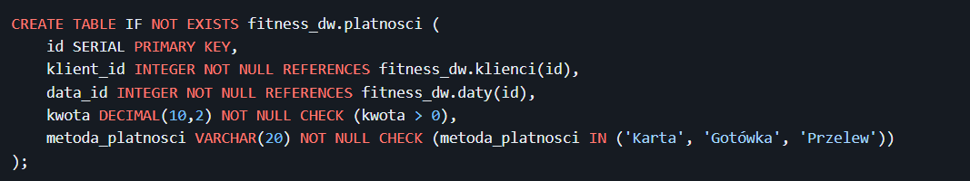
  - Widoki analityczne Zdefiniowane widoki (w database/init.sql):
  - fitness_dw.v_efektywnosc_trenerow – agregacje ocen i liczby uczestników dla trenerów i specjalizacji
  - fitness_dw.v_analiza_finansowa – agregacje przychodów w czasie.

Źródła i ładowanie danych
Należy zamieścić:
- Opis źródła danych
  - gotowy zbiór danych lub
  - dane generowane przy użyciu biblioteki Faker
- Charakterystyka danych:
  - liczba rekordów,
  - zakres czasowy,
  - przykładowe atrybuty
- Proces ETL:
  - Extract – skąd pobierane są dane,
  - Transform – jakie przekształcenia są wykonywane,
  - Load – sposób ładowania danych do hurtowni
- Informacja o automatyzacji (skrypty Python)

  - Źródła danych
  - gotowe pliki CSV w database/seeds/ (po jednym na tabelę)
  - generator danych testowych: backend/app/services/etl_service_final.py (Faker).
5.2. Proces ETL (Extract, Transform, Load)
- Extract: odczyt danych z plików CSV lub generowanie danych testowych.
- Transform: dopasowanie typów, obsługa braków danych (NULL).
- Load: ładowanie do bazy PostgreSQL z zachowaniem kolejności zależności FK.
Mechanizm ładowania CSV:
backend/app/services/csv_service.py → CSVService.load_all_csvs().
Kolejność ładowania (FK-safe):
adresy → daty → sale → zajecia → specjalizacje → trenerzy → klienci → wejscia → uczestnictwo_zajec → platnosci
ETL można uruchomić również z poziomu aplikacji: sidebar → „⚙️ Administracja (ETL)”.

Aplikacja desktopowa – opis techniczny
Należy zamieścić:
- Ogólny opis architektury aplikacji
- Opis sposobu połączenia aplikacji z bazą PostgreSQL
- Podział funkcjonalny aplikacji:
  - moduł zapytań hurtowniczych,
  - moduł zapytań transakcyjnych
- Obsługa błędów i walidacja danych wejściowych
- Zastosowane GUI

  - Architektura aplikacji
  - warstwa prezentacji: Streamlit (app.py)
  - połączenie z bazą: SQLAlchemy (sesja DB)
  - tryb desktop: pywebview uruchamiający okno z adresem http://localhost:8501 (run_desktop.py).
6.2. Połączenie z PostgreSQL
- Połączenie realizowane jest przez konfigurację projektu (zgodnie z README.md / backend/app/settings.py) i wykorzystanie silnika SQLAlchemy.
6.3. Podział funkcjonalny
- moduł zapytań hurtowniczych (analityka, wizualizacje, OLAP)
- moduł zapytań transakcyjnych (zakładka „📝 Transakcje”)
- moduł administracji (ETL – ładowanie CSV, czyszczenie danych).
6.4. Walidacja i obsługa błędów
Przykład walidacji: rejestracja wejścia wymaga istnienia danej daty w wymiarze fitness_dw.daty; w przeciwnym razie aplikacja informuje o błędzie.

Instrukcja użytkownika
Należy zamieścić:
- Kroki uruchomienia aplikacji
- Opis interfejsu użytkownika (zamieścić screeny odpowiednich okien programu i po kolei opisać składowe tych okien):
  - główne okno,
  - pola formularzy,
  - przyciski
- Instrukcja jak użytkować program (wraz ze screenami):
  - wykonywania zapytań analitycznych,
  - wykonywania zapytań transakcyjnych
- Interpretacja wyników zapytań

  - Uruchomienie
  - uruchom PostgreSQL i wykonaj database/init.sql
  - zainstaluj zależności: pip install -r backend/requirements.txt
  - uruchom aplikację:
    - standard: python run.py
    - desktop: python run_desktop.py
  - zasil hurtownię danymi:
    - GUI: Administracja (ETL) → „Załaduj dane z CSV”
    - lub skrypt: python database/import_csv.py.
7.2. Obsługa interfejsu
- filtry globalne (sidebar) służą do slicing/dicing (płeć, lata, sale, zakres dat)
- zakładka Frekwencja umożliwia pivot/rotation oraz drill-down
- zakładka ROLLUP/CUBE prezentuje zaawansowane agregacje
- zakładka Transakcje umożliwia dodanie klienta i rejestrację wejścia
- sekcja Administracja (ETL) pozwala ładować dane z CSV i czyścić bazę.

Przykładowe zapytania
Należy zamieścić:
- Kilka zapytań hurtowniczych (agregacje, grupowanie, itp.)
  - krótki opis celu zapytania i otrzymanych wyników
- Kilka zapytań transakcyjnych (dodanie rekordu, modyfikacja, usunięcie)
  - krótki opis celu zapytania i otrzymanych wyników

Pełny katalog zapytań znajduje się w docs/zapytania_hurtownicze.md. Poniżej zamieszczono kluczowe przykłady.

8.1. Zapytania hurtownicze (analityczne)
A) Rotation: frekwencja miesięczna
Cel: trend liczby wejść w czasie.
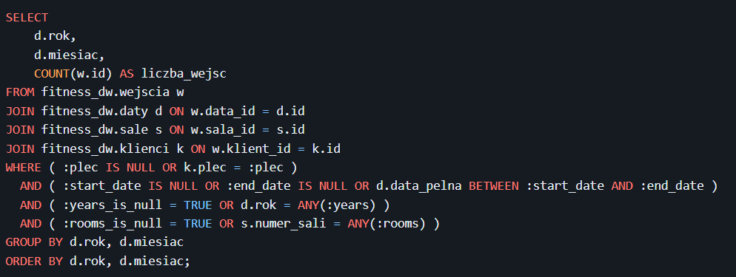

B) Drill-down: zejście z miesiąca do dni
Cel: rozwinięcie agregacji miesięcznej do poziomu dziennego.
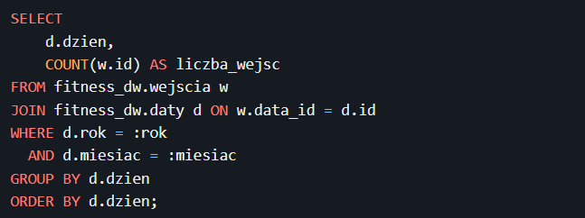

C) ROLLUP: przychód (rok → miesiąc → suma)
Cel: sumy częściowe i całkowite przychodów.
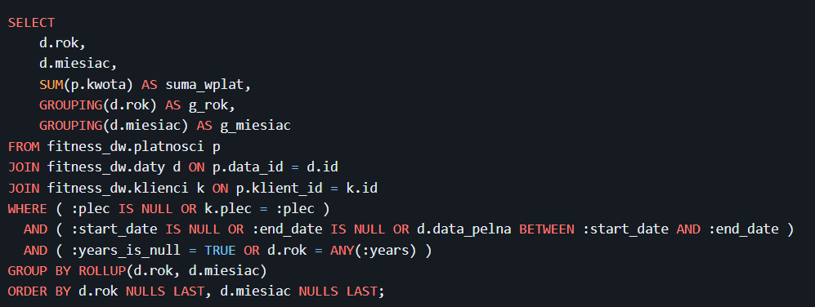

D) CUBE: frekwencja (płeć × dzień tygodnia)
Cel: agregacje wielowymiarowe i sumy częściowe.
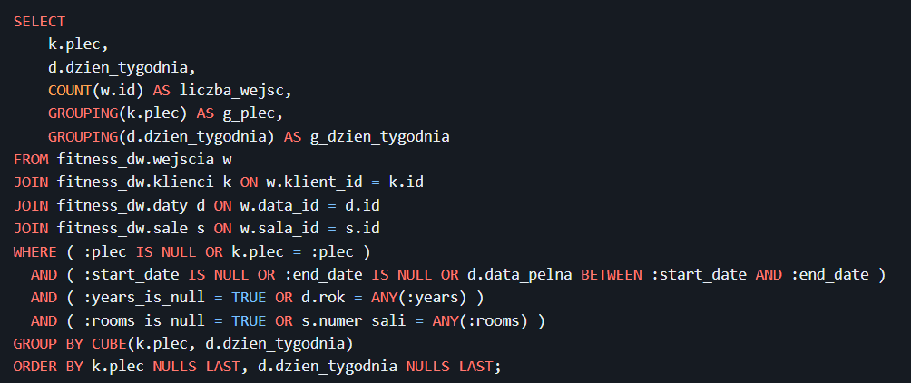

E) GROUPING SETS: uczestnictwo (specjalizacja / rok / miesiąc)
Cel: kilka agregacji w jednym zapytaniu.
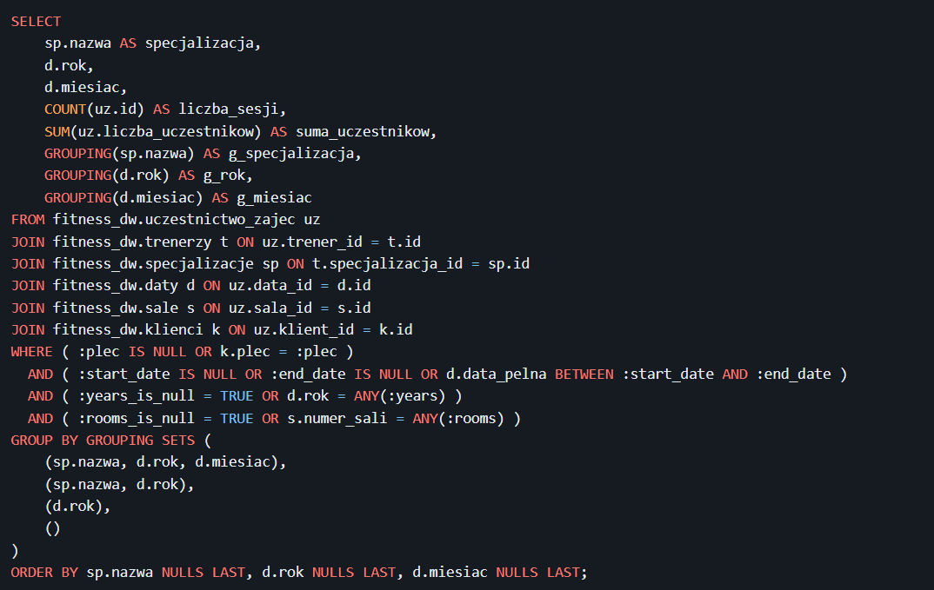

8.2. Zapytania transakcyjne (operacje zapisu)
Dodanie klienta
Cel: wprowadzenie nowego rekordu do wymiaru klienci.

Rejestracja wejścia
Cel: dodanie rekordu do faktu wejscia.

Podsumowanie i możliwe rozwinięcia
Opisać:
- Co zostało zrobione i działa poprawnie.
- Co można ulepszyć lub dodać w przyszłości.

Zrealizowano pełny cykl budowy hurtowni danych: model konstelacji, implementacja w PostgreSQL, proces ETL (CSV + generator) oraz aplikację desktopową do analiz i operacji zapisu. System umożliwia analizy wielowymiarowe oraz agregacje zaawansowane (ROLLUP/CUBE/GROUPING SETS).
Możliwe rozwinięcia:
- rozbudowa obszaru finansowego o dodatkowe wymiary (np. typ abonamentu)
- dodanie indeksów/partycjonowania dla większych wolumenów danych
- rozbudowa raportów i eksportów (np. PDF) w aplikacji.

Załączniki
Jeśli występują, np. skrypty SQL
- database/init.sql – definicja struktury hurtowni + widoki analityczne.
- docs/HD_Sudol_Dawid.drawio – diagram ERD (źródło).
- docs/erd.png – obraz ERD.
- docs/zapytania_hurtownicze.md – pełny katalog zapytań SQL użytych w projekcie.
- backend/app/services/csv_service.py – ładowanie CSV (ETL).
- backend/app/services/etl_service_final.py – generator danych (Faker).
- app.py – aplikacja analityczna (Streamlit).
- run.py, run_desktop.py – uruchomienie aplikacji (standard/desktop).

